[福建农林大学某研究团队所发文章被质疑文章内发生图片重叠](https://mp.weixin.qq.com/s?__biz=Mzg4OTgzNzAyOA==&mid=2247568479&idx=4&sn=a9cbc31414c8e225e4a8ffbb30cb8bc3)

诚信君[iPubpeers](javascript:void(0);)2025-04-27 09:51:28河南



2025 年 1 月 31 日，福建农林大学Xu Xiaowei 研究团队，在***International journal of biological macromolecules***上发表的题为**“Design and fabrication of pH-responsive skin scaffolds based on carrageenan and konjac glucomannan for accelerated wound healing”**的研究论文，**被质疑文章内发生图片重叠。**

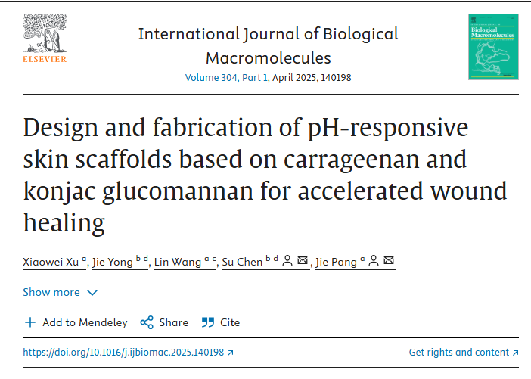

该文章于2025年4月在Pubpeer上被读者质疑：**文章内发生图片重叠。**

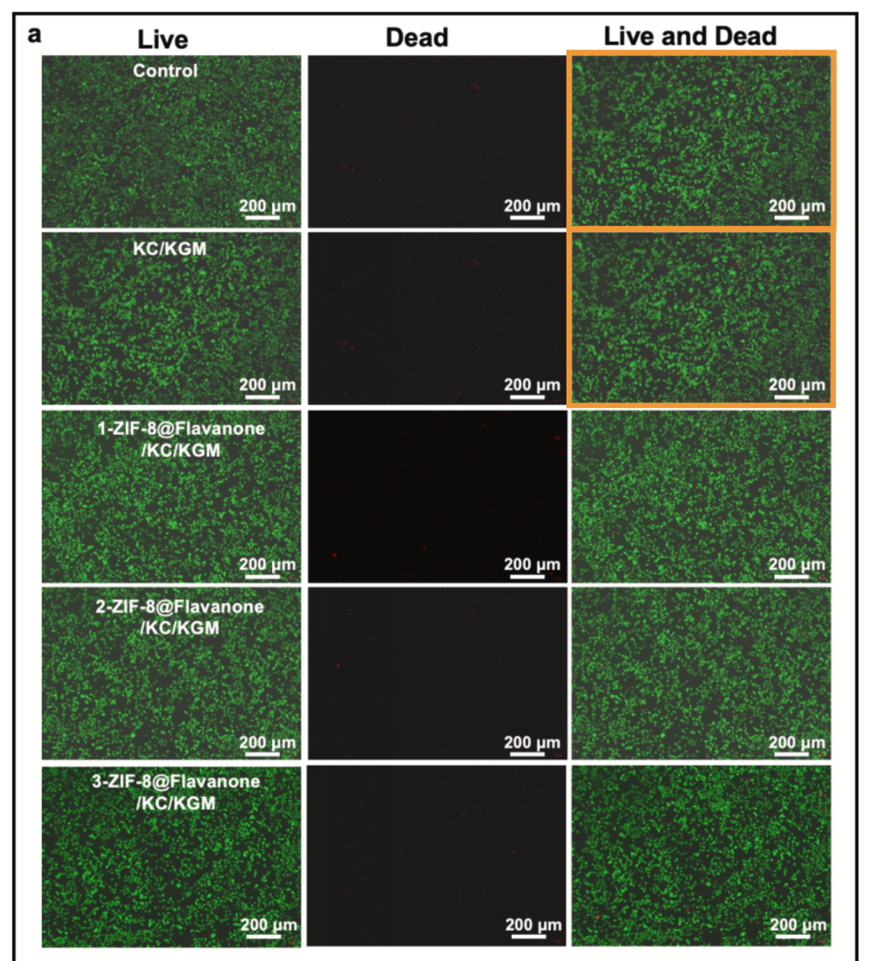

**相关消息**

https://pubpeer.com/publications/DF2B65747BAA04A4E64238B751510D#0





**iPubpeers，专注于图片重复报道。**

**投稿事宜：ilovehainan@foxmail.com**

**觉得本文好看，请点这里!**